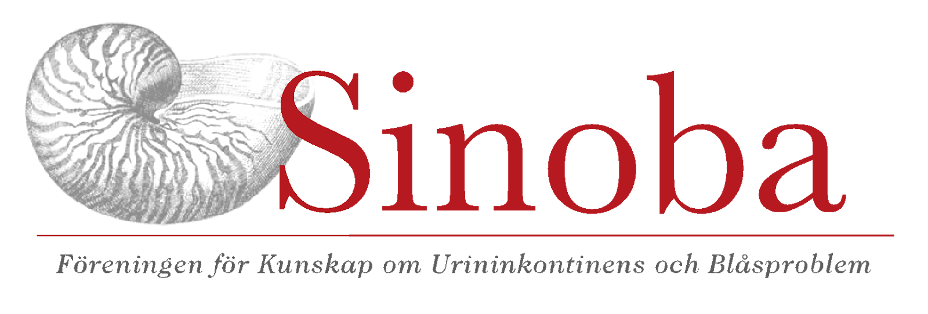
Sinobas Verksamhetsberättelse 2022
1. SINOBA år 2022

Styrelsen har haft två fysiska möten under året (april/oktober), övriga styrelsemöten har skett digitalt. Mats Stenberg har efterträtt Ulf Malmsten som avgått ur styrelsen. Gregor Larsson har efterträtt Märta Lauritzen som revisor.

World Toilet Day (WTD) 19 november: bild publicerad sociala media (Facebook och Instagram).

Under året har vi skickat ut fyra medlemsbrev och där har bland annat publicerats en intervju med Ian Milson.

Artikel om urologi skriven tillsammans med Swedish Medtech och samverkansgrupper. Artikeln publicerades i Dagens Medicin jan -23.

Vi har deltagit i Technologies and Infrastructures of Sustainable Continence Care i Tammerfors, Seniormässan i Stockholm och Nationell genomlysning av urologin.

2. Certifiering
Certifieringskraven ändrades något under året och de finns på hemsidan. Certifieringar utfärdas för tre år i taget och vi gör löpande av genomgång av mottagningarna. Glädjande att antalet mottagningar som ansöker om certifiering ökar, i år blev det fem
mottagningar.

3. Sinobas hemsida
Roligt att antalet besökare på hemsidan ökade efter april 2021 då nya hemsidan lanserades. Dessutom stannar besökarna längre tid på webben än tidigare. Informationen på sociala medier är mer frekvent än hemsidan.

